

24 октября 2026 г. | г. Москва

Коммерческое предложение
Рулонная пленка глянец 75 мкм (ширина 330 мм / длина рулона 100м / диаметр втулки 25мм)
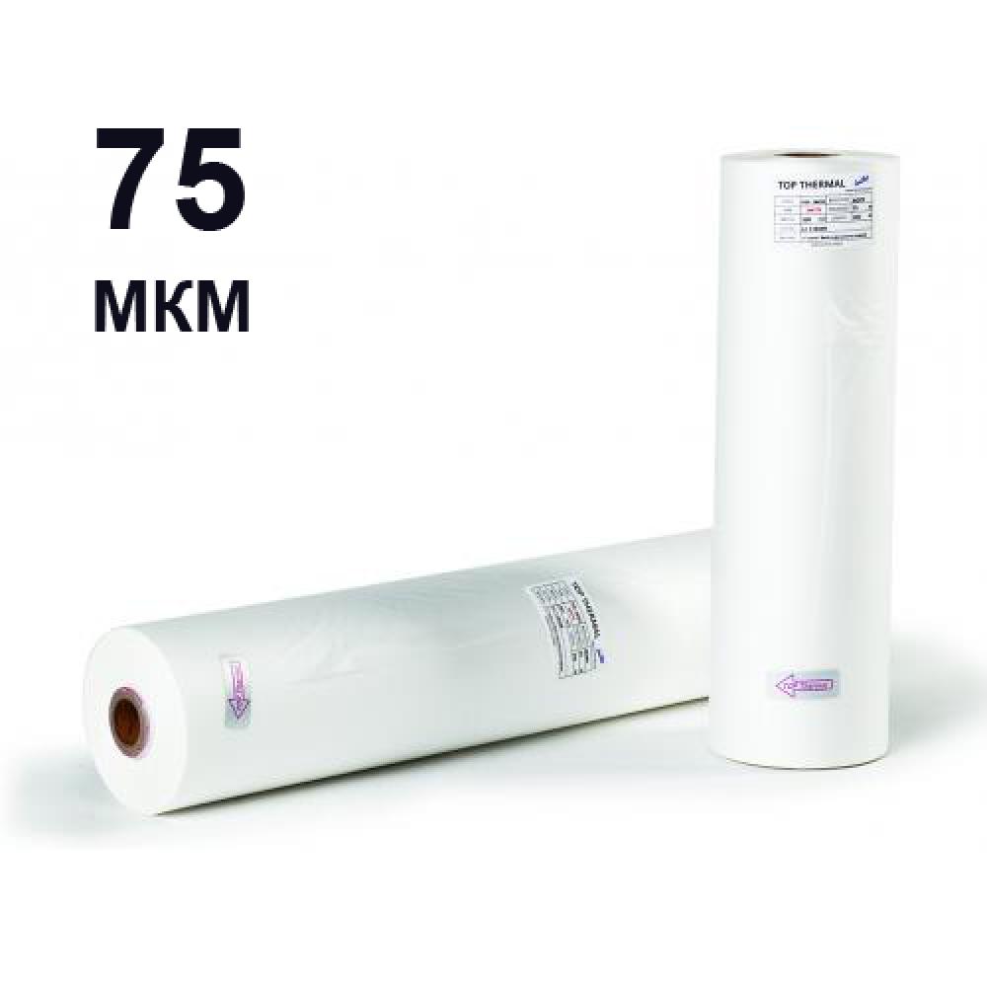 | Описание:

Параметры | Значение
Тип: | глянцевая
Ширина: | 330
Длина: | 100
Толщина, мкм: | 75
Диаметр втулки, мм: | 25

Фактические параметры товара могут отличаться от заявленного производителем в технической документации как в большую, так и в меньшую сторону в пределах допустимой погрешности не более 10%.
Это в равной степени относится как к размеру частиц, так и к уровню шума, скорости и количеству уничтожаемых листов. Данная погрешность является технологической нормой и не считается дефектом.
На изменение параметров может оказывать влияние плотность уничтожаемой бумаги и фактическое напряжение в сети.

Цена: 1 169 руб. 52 коп.
Гарантия:
Сроки поставки товара:
Срок действия ценового предложения:

Генеральный директор Миронов Б.Б.

